**INFORME DE PROYECTO**

**Gestión de productos plásticos**

**Integrantes:**

**Martinez Yorgenis**

**Ortiz Robielys**

# INTRODUCCIÓN

El sistema nos permitirá gestionar los productos que serán entregados como muestra a los diferentes clientes y el stock de estos. Contará con un menú principal y con los subsiguientes menús para la gestión de los clientes, productos y muestras.

# DESCRIPCIÓN DETALLADA DEL SISTEMA

El programa tiene como objetivo llevar un control del stock y la entrega de muestras de los productos que tiene disponible el sector de laboratorio de calidad. Los artículos estarán clasificados por categorías, se registrará el modelo, capacidad, diámetro y stock.

El sistema nos permitirá hacer búsquedas de los productos por medio de los atributos mencionados anteriormente. Brindándonos la facilidad de realizar filtros en los listados a partir de la categoría del producto, o simplemente mostrarnos todos los productos.

En el cargado de los artículos se generará un código único de manera automática y ascendente, y se guardará.

En el registro de los clientes de la empresa, que serán los que soliciten las muestras de los artículos, se podrá registrar el CUIT que permitirá identificar el nombre de la empresa, domicilio y fecha de alta.

La solicitud de muestras de artículos será la principal tarea que el programa debe proporcionar, por cada solicitud se debe generar un ID de pedido automáticamente. Se solicita el nombre del cliente que trae consigo la dirección, además se generara automáticamente la fecha del presente día y se procede al cargado de los IDs de los productos que requiere el cliente y la cantidad. Se podrá cargar varios artículos en una misma solicitud, al final listará lo antes mencionado y se mostrará por pantalla, esta solicitud podrá ser visualizada en otro mostrando una lista de todas las muestras realizadas. Una vez que se mostró por pantalla la solicitud de muestras, la cantidad de los artículos que se solicitaron debieron descontarse del stock disponible.

# SALIDAS DEL SISTEMA

## LISTADOS

* Lista de clientes
* Ordenados por número de ID
* Listados de artículos
* Ordenados por número de ID
* Ordenados por categoría
* Listado de pedidos de muestras
* Ordenados por Fecha de elaboración

## CONSULTAS

* Consulta de clientes
  + Por CUIT
* Consulta de stock
  + Por categoria
  + Cantidad de stock disponible
  + Muestras entregas a clientes

## INFORMES

* Total de productos
* Total de muestras realizadas
* Listado de clientes

**Lista de productos y su stock**

El usuario podrá ingresar y visualizar todos los productos disponibles y su respectivo stock de este.

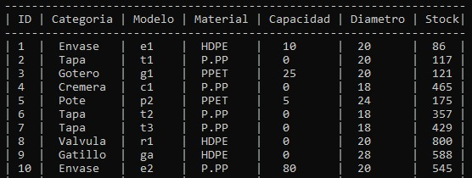

**Listado de muestras realizadas**

El usuario podrá ingresar y visualizar la lista de muestras que se realizaron y si lo desea ingresar un año para ver la lista de muestras realizadas ese año.

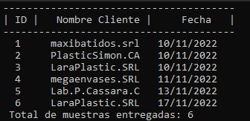

**Informe final de muestras**

El usuario podrá ingresar cargar todos los artículos y luego visualizar por pantalla el informe.

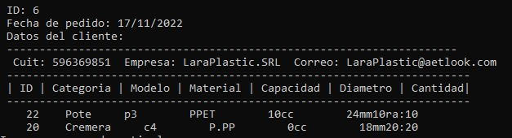

**Lista de clientes**

El usuario podrá ingresar y visualizar todos los clientes dados de alta en el sistema.

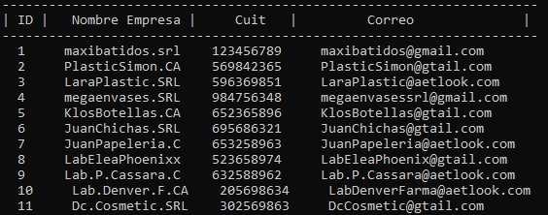

# CONFIGURACIONES

Se podrá contar con la capacidad de modificar el stock de un articulo, en un cliente el correo o nombre de empresa,

# ANEXO 1: DIAGRAMA DE CLASES

